Michal Prokop oslaví na pódiu „třicátiny“ s ojedinělými hosty.
Michal Prokop, Framus Five, Vojtěch Dyk, Matěj Ruppert a Sára Vondrášková se potkají 20. prosince na jednom pódiu v novém pražském koncertním sálu Forum Karlín. Vánočním koncertem s podtitulem Kolej Today oslaví společně 30 let od vydání kultovního alba
Kolej Yesterday.
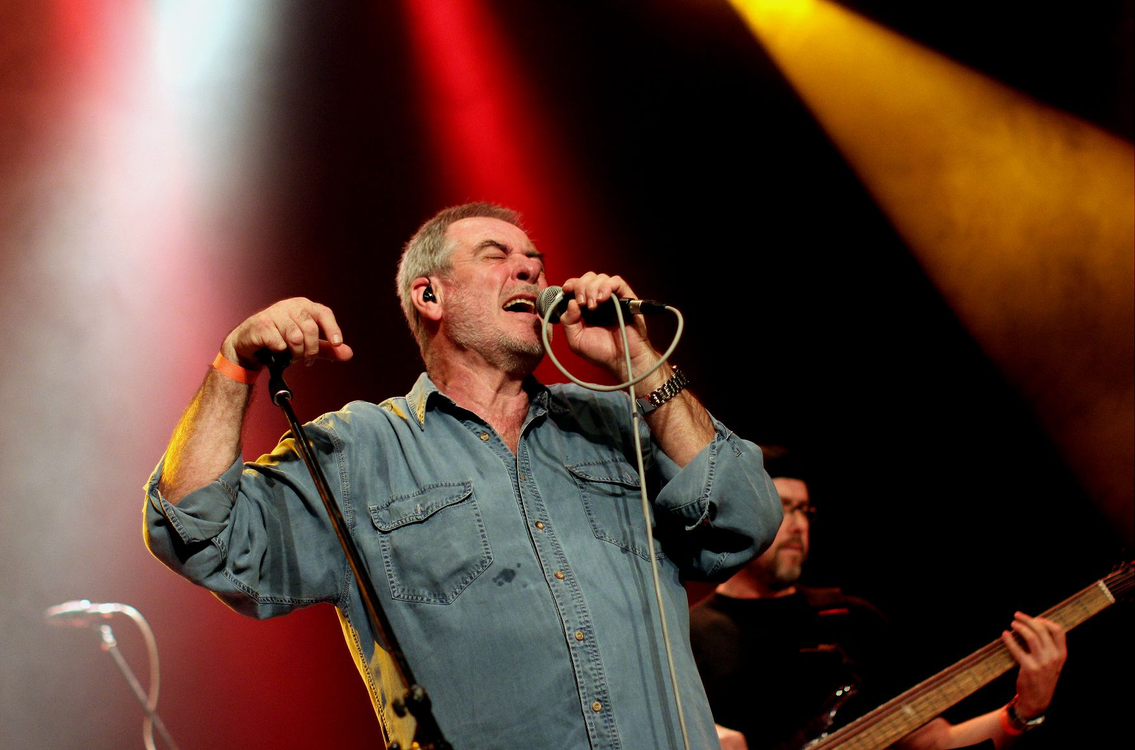
ANOTACE__________________________________________________________ _______________________
Michal Prokop a Framus Five přichystali nejen svým fanouškům jedinečnou předvánoční koncertní lahůdku, neboť hudební kořeny charakteristické pro Michala Prokopa a jeho souputníky - blues, soul a rock, se na pozadí moderního stánku Fora Karlín prolnou s novým pojetím stěžejních skladeb alba Kolej Yesterday v podání hvězdných hostů Matěje Rupperta (Monkey Business), Vojty Dyka (B-Side Band) nebo Sáry Vondřáškové (Never Sol). Unikátní symbióza bluesového barda a hudebních talentů mladé generace láká zejména na netradiční nádech každoročního Vánočního koncertu, který pro tentokrát opustil prostory Divadla Archa, aby mohl nabídnout větší prostor pro sezení i stání.
INFO______________________________________________________________________________________
Podobně jako reedice alba Kolej Yesterday, která vstoupila do prodeje koncem září tohoto roku také na vinylu a s DVD jako bonusem, nabízejícím sestřih koncertních záznamů některých písní, prožije proměnu i „live“ oslava
výročí tohoto kultovního alba, a to právě za účasti pro mnohé překvapivých hostů, k jejichž výběru Michal Prokop dodává:,,Jde o hosty z jiné generace zpěváků, Kolej Yesterday poslouchávali doma spolu s rodiči – vlastně jako děti. To mě těší, když si uvědomím, jak to ovlivňovalo jejich hudební, ale nejen hudební obzory.“
Sára Vondrášková z dvoučlenného projektu Never Sol vstoupila do širšího posluchačského spektra zejména skladbou Lay Down, kterou mohli diváci zaznamenat v celovečerním snímku Ve Stínu a v minulém roce natočila svůj debut Under Quiet pod producentským dohledem Jana P. Muchova. Jazzový a popový projev je stejně tak charakteristický pro hostující dvojici excelentních vokalistů Matěje Rupperta a Vojtu Dyka, kteří se společně setkávají na pódiích se swingujícím B-Side Bandem.
Představa tohoto žánrového propojení je lákavá, ale možné otázky k volbě písní či detailům k charakteru skladeb shrnuje Michal Prokop slovy:,,Nové vyznění budou mít zřejmě některé písně jinou interpretací – tedy společně mojí s hosty. To je vždy pak trochu jiné a bude zajímavé, jak se hosté s písničkami z Koleje, které si vybrali, poperou. Nechte se překvapit, pracujeme na tom, ale zjevně to budou ty nejznámější.“
Do koncertu zbývá ještě šestice vystoupení v Čechách, jimiž se uzavře úspěšná podzimní/zimní šňůra, která představuje tvorbu Michala Prokopa a Framus Five v kompletní pódiové sestavě nebo v komornější akustické poloze, repertoárově i stylové poněkud odlišné, jež tvoří pouze trio M. Prokop, Luboš Andršt (kytara) a Jan Hrubý (housle).
Michal Prokop & Framus Five / Vánoční koncert „Kolej Today“
20. 12. 2014 Fórum Karlín, od 20:00
Vstupenky od 390 Kč do 880 Kč v síti Ticketstream. Další informace: www.unitedislands.cz
MÉDIA____________________________________________________________________________________
Klip Kolej Yesterday (oficiální verze z roku 1984)):
http://www.youtube.com/watch?v=Qg6fM_n50Io
Klip Blues o spolykaných slovech (Live ve Velkém sále Lucerny, 2006):
http://www.youtube.com/watch?v=o0Mh5M3A29M
Promo klip Sto roků na cestě (aktuální studiové album, 2012):
http://www.youtube.com/watch?v=N5ginI_V9aE
Oficiální stránky umělce: www.michalprokop.cz


KONTAKTY________________________________________________________________________________
Public Relations - Vít Sekvard | 734 388 359, info@rockingplanet.cz
Produkce koncertu – Barbora Šubrtová | 731 005 070, barbora.subrtova@unitedislands.cz

